Vielen Dank, dass du dir unsere Anschreiben-Vorlage heruntergeladen hast! Es handelt sich hierbei um einen Mustertext, den du, um ihn zu verwenden, individualisieren und inhaltlich anpassen solltest.

Lösche dazu diese Seite aus diesem Dokument und ergänze das Anschreiben mit deinen persönlichen Informationen. Die Seite kannst du ganz einfach löschen, indem du alle Inhalte auf dieser Seite markierst und die Entfernen-Taste („Entf“) drückst.

Wenn du dir beim Erstellen deines Anschreibens unsicher bist und inhaltliche Unterstützung brauchst, empfehlen wir dir den kostenlosen Bewerbungsgenerator von bewerbung2go. Dieser bietet dir einige Hilfestellungen und Designoptionen, mit denen du deine individuelle Bewerbung erstellen kannst.

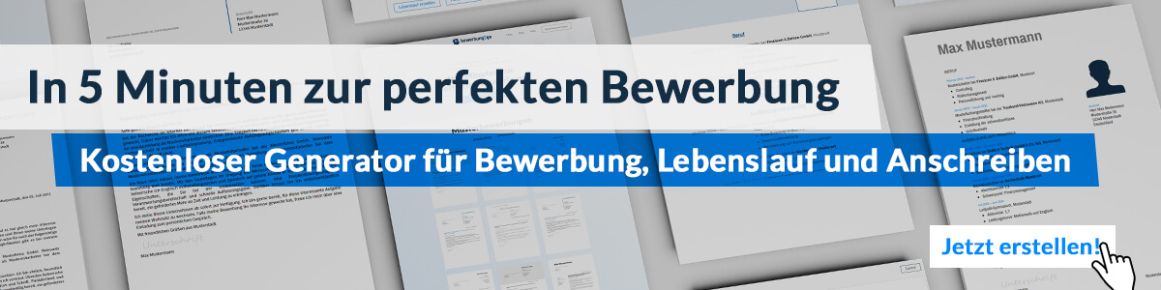
Hier entlang zum kostenlosen Bewerbungsgenerator von bewerbung2go
Arbeitgeber GmbH
Name Nachname
Straße 123
12345 Musterstadt
Musterstadt, 29.07.2026

Bewerbung als Boxtrainer

Sehr geehrte Damen und Herren,

die Philosophie Ihres Studios, Athleten nicht nur physisch, sondern auch mental zu stärken, spricht mich besonders an. Als erfahrener Boxtrainer mit einem tiefen Verständnis für die Technik und die mentalen Anforderungen des Boxsports sehe ich in Ihrem Team die ideale Plattform, um meine Expertise und Leidenschaft für den Sport weiterzugeben.

In den letzten zehn Jahren habe ich als Boxtrainer in verschiedenen Fitnessstudios und Boxvereinen gearbeitet, wobei ich Sportler aller Alters- und Leistungsstufen betreut habe. Zu meinen Aufgaben gehörte die Erstellung und Durchführung von Trainingsplänen. Mein Fokus lag dabei immer auf einer ganzheitlichen Entwicklung, die sowohl Ausdauer und Kraft als auch taktisches Verständnis und mentale Stärke umfasst.

Besondere Freude bereitet es mir, junge Talente zu entdecken und zu fördern, aber auch erfahrene Boxer dabei zu unterstützen. Ich lege Wert auf eine fundierte Technikschulung und ein strukturiertes Training, das individuell auf die Bedürfnisse und Ziele jedes Athleten abgestimmt ist. Durch meine eigene Erfahrung im Wettkampfbereich verstehe ich die Anforderungen, denen sich Boxer stellen müssen, und kann sie gezielt darauf vorbereiten.

Mit regelmäßigen Fortbildungen halte ich mein Wissen im Bereich Sportwissenschaft, Trainingsmethoden und Verletzungsprävention stets auf dem neuesten Stand, um meinen Schützlingen das bestmögliche Training zu bieten. Mein Ziel ist es, durch mein Training nicht nur die sportliche Leistung zu steigern, sondern auch das Selbstbewusstsein und die Disziplin meiner Athleten zu stärken.

Ich freue mich darauf, meine Erfahrung und meine Leidenschaft für den Boxsport in Ihr Team einzubringen und gemeinsam mit Ihnen erfolgreiche und motivierte Athleten zu formen. Gerne stehe ich Ihnen für ein persönliches Gespräch zur Verfügung, um meine Qualifikationen und meine Motivation näher zu erläutern.

Mit freundlichen Grüßen
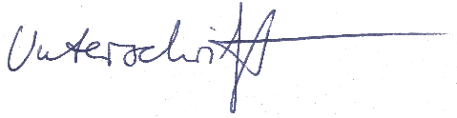

Dietmar Vogel

